深 圳 大 学 实 验 报 告

课程名称： 计算机系统1

实验项目名称： 实验一

学院： 计算机科学与软件学院

专业： 计算机科学与技术

指导教师： 李志

报告人： 汉雨 学号：2024040042 班级：

实验时间： 20260424

实验报告提交时间： 20260424

教务处制

一、实验目的
实验目的：
（1）掌握处理器仿真工具LC-3软件的安装和使用方法。
（2）学会在LC-3仿真环境下编辑程序和转换成可执行目标程序的方法 。
（2）学会在LC-3仿真环境下运行和调试程序的方法 。

二、实验内容
实验要求：
利用提供的安装软件包和软件使用说明文档，完成以下实验内容：
（1）安装LC-3仿真器
（2）利用LC3EDIT输入机器代码程序（0/1模式）并创建创建可执行目标程序。
（3）利用LC3EDIT输入机器代码程序（hex模式）并创建创建可执行目标程序。
（4）利用LC3EDIT输入汇编代码程序并创建创建可执行目标程序。
（5）利用仿真器运用对应目标程序。
（6）学习和掌握断点，单步执行等调试方法和手段。
实验内容：
在LC3winguide中，通过chapter1-3学习和掌握仿真器的使用。完成chapter4: P15 example1和P20 example2。（中文版本P12example1和P17example2）

三、实验步骤与结果

安装LC-3仿真器
运行“仿真器下的LC301.exe”，选择对应的文件夹进行解压

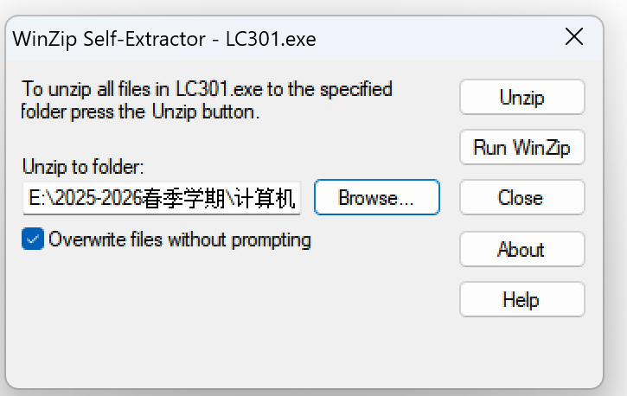

利用LC3EDIT输入机器代码程序（0/1模式）并创建创建可执行目标程序。
下图为LC3-Edit界面
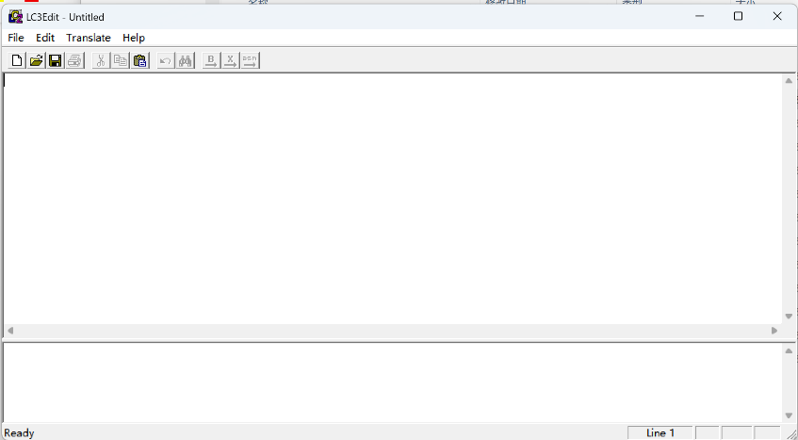
输入二进制代码后，保存为“EX1.bin”文件。选择“Translate-Convert Base2”进行编译。

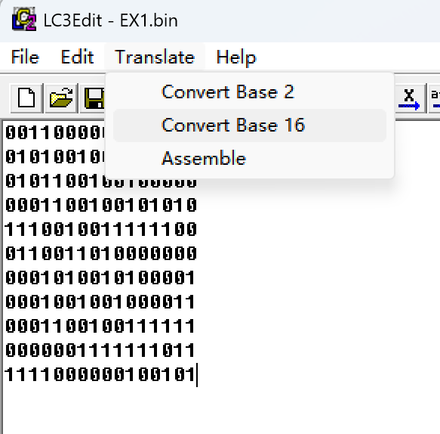
随后可见底部信息栏显示“0 error”
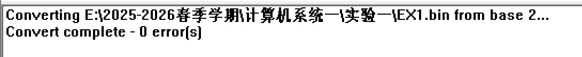

利用LC3EDIT输入机器代码程序（hex模式）并创建创建可执行目标程序。
输入所需实验的代码，选择保存为特定文件夹。
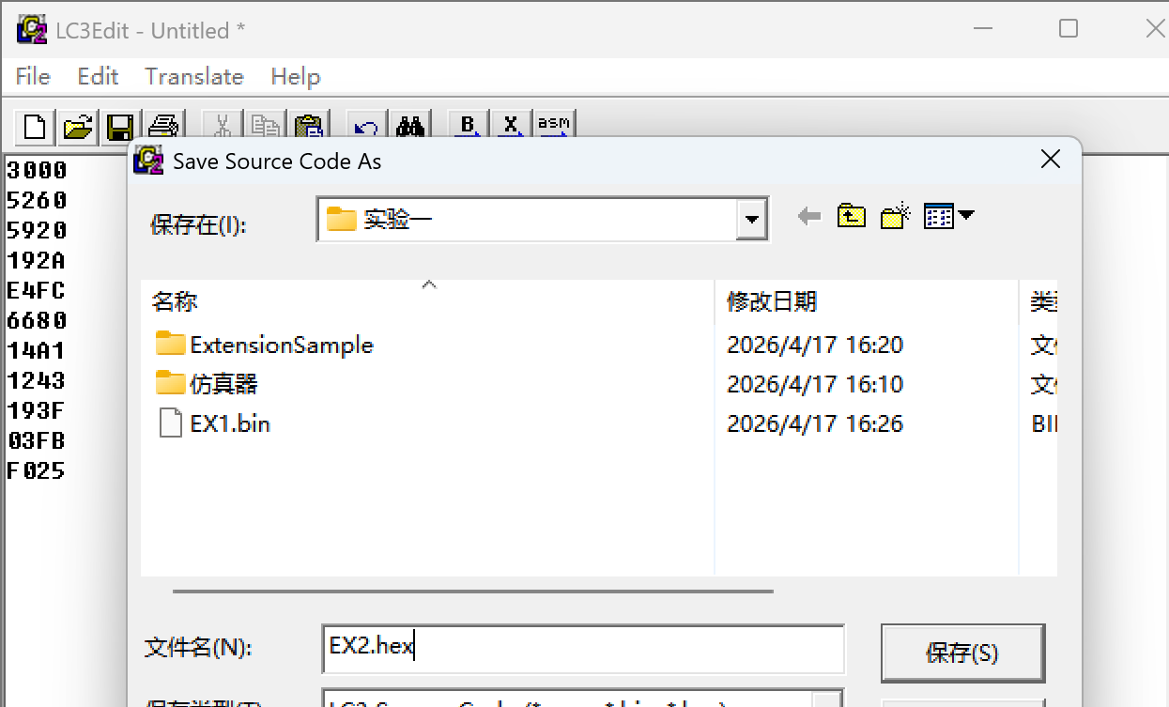
随后选择“Translate-Convert Base 16”进行编译。会出现下图“0 error”的信息，表示编译成功。

Example 1
输入程序代码
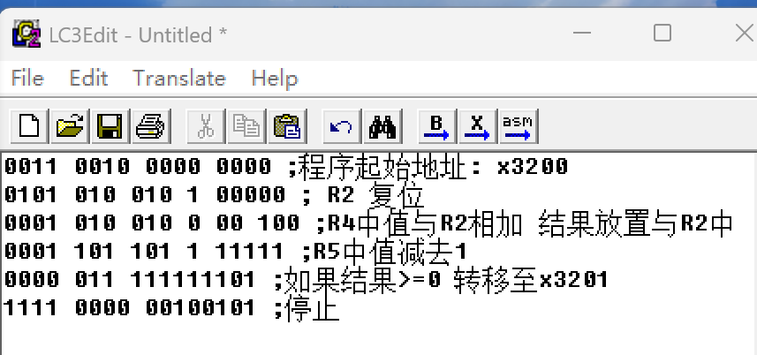
模拟器加载multiply.obj文件
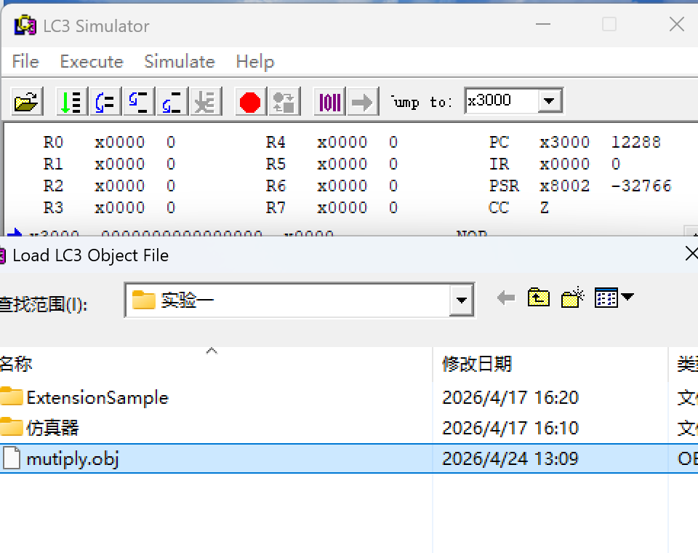
设置R4、R5值
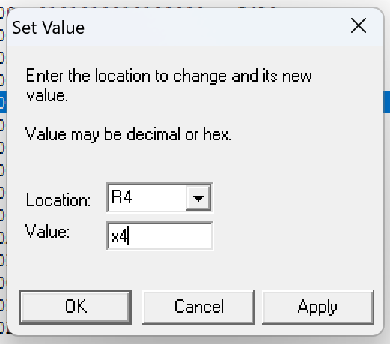
从x3200开始调试
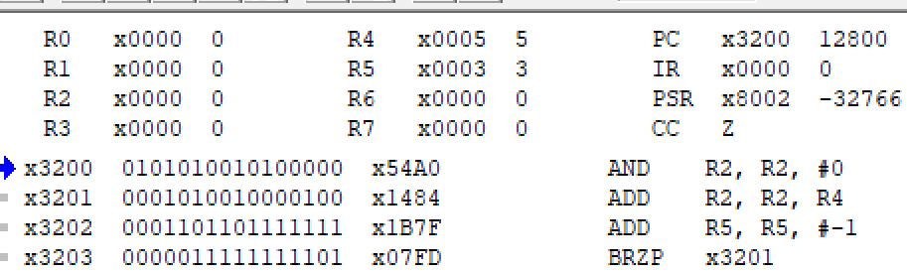
以下为调试过程：
IR指令正确，R2为0
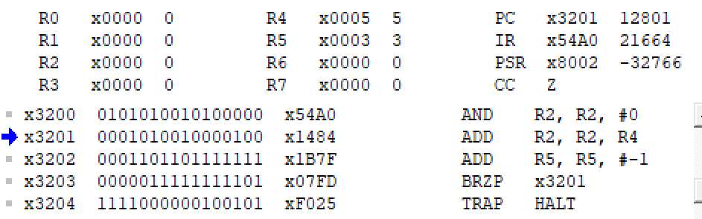
接着R2为5
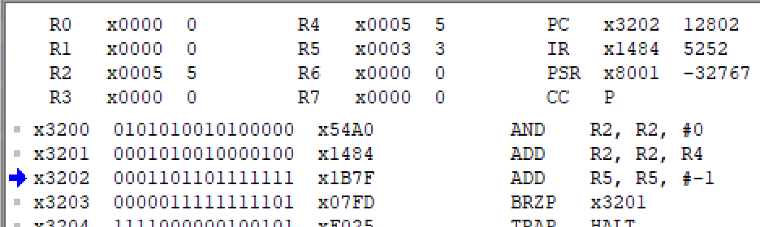

设置断点进行调试：
点击 OK 后，会出现两个断电。
观察寄存器变化。此时蓝色箭头和 PC 都指向 x3203，R4 保持不变，R5 变为 x0002，R2 变为 x0005。由于状态码为 P=1，说明结果为正，程序继续执行时分支指令会发生跳转。
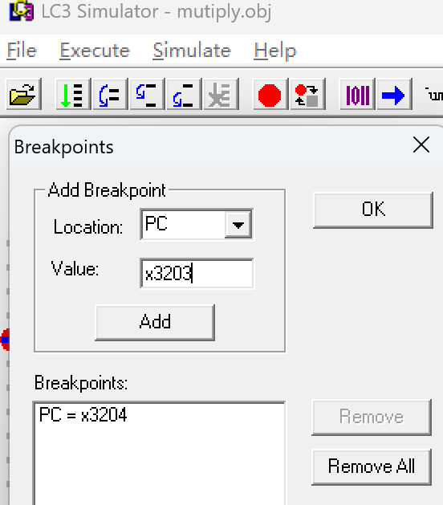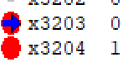
再次点击运行并关闭弹出的窗口，继续观察寄存器的值。此时程序已经完成两次循环，R5 变为 x0001，R2 的值为 x000A，即十进制 10。由于状态码仍为 P=1，循环还会继续执行一次。
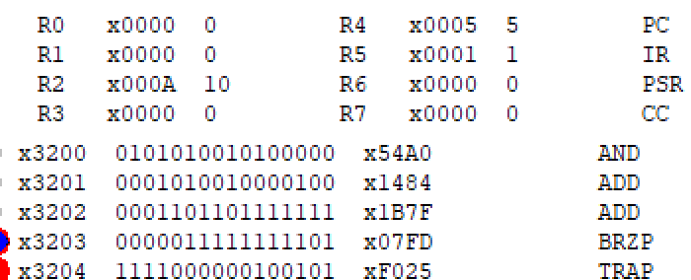
继续运行后，R5 变为 0，R2 变为 x000F，即十进制 15。此时已经完成 3 × 5 = 15 的计算，程序本应停止循环。但由于状态码为 Z=1，原来的分支指令仍会跳转，导致程序多执行一次循环，因此这里存在错误
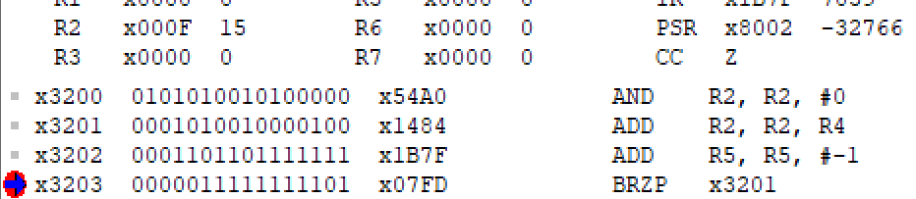

将PC设置为 x3203，然后点击 Add，这样断点列表中就有两条，两条都
和 PC 有关，在 PC 为 x3203 时或 x3204 时，模拟器都会暂停，随后把PC和R5分别设置为x3200、x0003
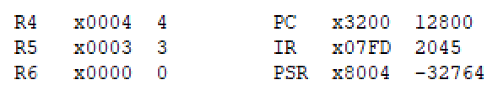
因此是分支部分出现错误，我们可以对源码的这一部分进行修改。修改结果为
0011001000000000
0101010010100000
0001010010000100
0001101101111111
0000001111111101
1111000000100101
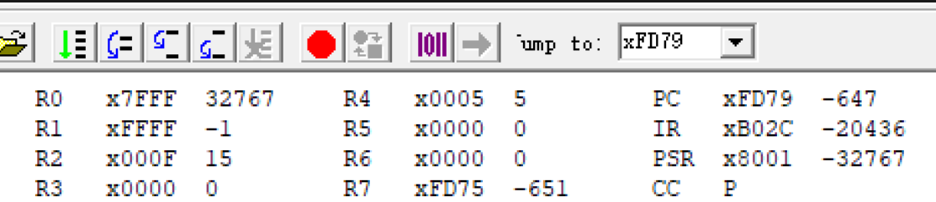
重新在simulator中运行，可获得正确答案。

Example2
先将错误程序导入simulator，如下图
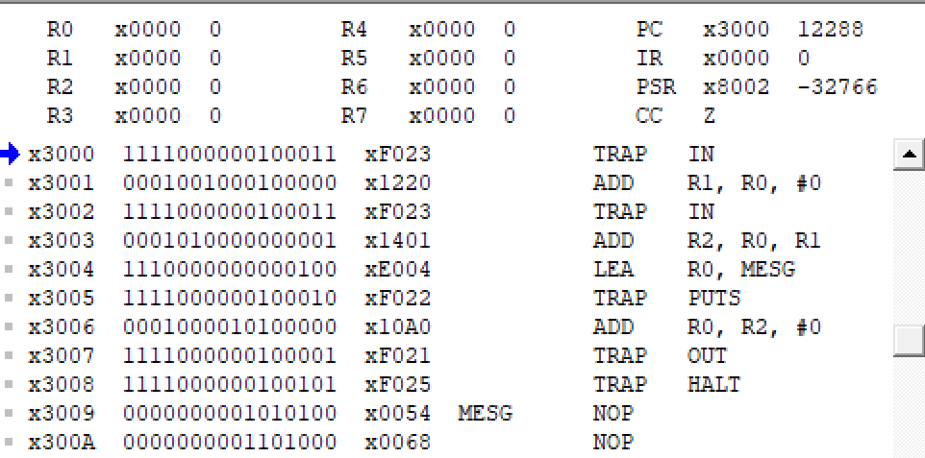
在x3008设置断点，在console窗内输入4和3。
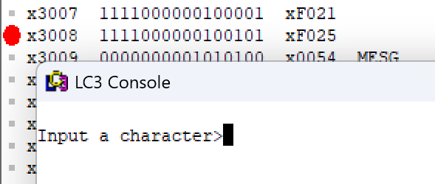
结果发现程序错误：
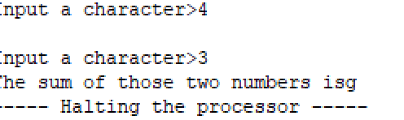

接下来开始调试：
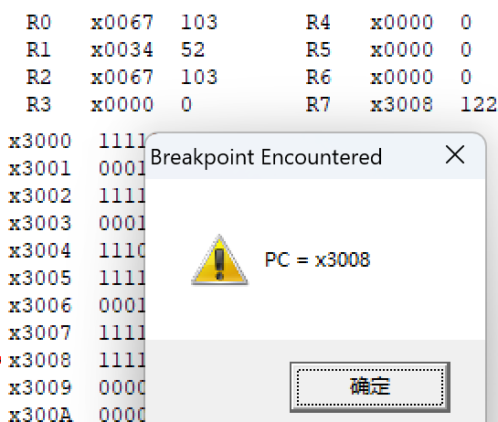
我们可以看到这个报错中：，R0 中给出的值是 x34.当你输入的是“3”时，显示的是 x33。我们把这些值相加，结果是 x67。查看 ASCII 表，x67 代表的是“g”。
因此我们只需要以下字段，就可以把数据从ASCII中提取出来。
ASCII .FILL x30 ;mask：转换成 ASCII
MEGASCII .FILL xFFD0 ；mask：-x30
重新将改后文件放入simulator
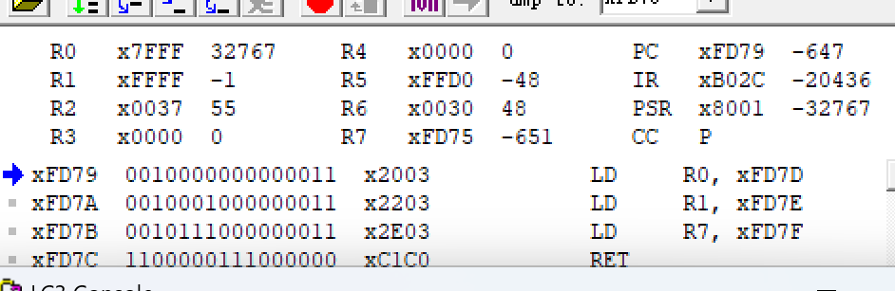
结果正确：
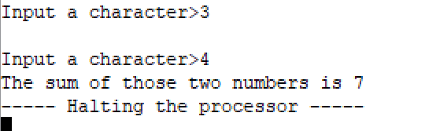
四、实验结论
本次实验通过对LC-3仿真器的安装、程序输入、编译运行以及调试过程的实践，全面掌握了LC-3开发环境的基本使用方法。在实验过程中，分别采用二进制、十六进制和汇编语言三种方式完成程序的编辑与转换，加深了对机器指令表示形式的理解。同时，通过对示例程序的运行与调试，熟悉了断点设置、单步执行以及寄存器状态观察等调试手段。
在Example1中，通过分析循环执行过程和状态码变化，发现分支指令设计不合理导致多执行一次循环，并通过修改指令成功解决问题，提高了对程序逻辑和条件码控制的理解。在Example2中，通过分析ASCII码与数值之间的差异，定位错误来源并利用偏移量修正输入数据，实现了字符到数值的正确转换。
总体而言，本实验不仅提升了对LC-3指令系统和程序执行机制的理解，还增强了程序调试与错误分析能力，为后续深入学习计算机系统奠定了基础

指导教师批阅意见：

成绩评定：

指导教师签字：
年 月 日
备注：
注：1、报告内的项目或内容设置，可根据实际情况加以调整和补充。
2、教师批改学生实验报告时间应在学生提交实验报告时间后10日内。

